TÜRKİYE ÜRÜN İHTİSAS BORSASI A.Ş. ACENTELİK SİSTEMİNE İLİŞKİN ACENTE BİLGİLENDİRME KILAVUZU

  - TİCARET BORSALARI TARAFINDAN TÜRİB ACENTELİĞİ HİZMETİ VERİLMESİ

ACENTE OLMA SÜRECİNCE TİCARET BORSALARI TARAFINDAN TAKİP EDİLECEK ADIMLAR

- “TÜRİB Yatırımcı Kayıt İşlemlerine İlişkin Acentelik Sözleşmesi” (Acentelik Sözleşmesi) imzalanır.

- “Acente Adına Kayıt Yapmaya Yetkili Personel Formu” doldurulur ve asgari 2 adet yetkili personel belirlenir.

- Acentelik Sözleşmesi ve ilgili Form ıslak imzalı olarak TÜRİB’e gönderilir.

- TÜRİB tarafından Acente yetkili personeline kullanıcı adı ve şifre aktivasyonu için SMS gönderilir.

- Acente yetkili personeli kendisine gönderilen SMS’de yer alan bilgiler ile TÜRİB internet sitesindeki “Acente Girişi” alanından hesabına erişim sağlar.

- TÜRİB’in faaliyete geçmesi ile birlikte, tüm ELÜS alım satım işlemleri yalnızca TÜRİB bünyesinde yapılacaktır.

- ELÜS’lerin alım satım işlemleri, yatırımcılar tarafından aracı olmaksızın doğrudan emir girme yoluyla TÜRİB alım satım sistemi üzerinden gerçekleştirilecektir.

- TÜRİB’in faaliyete geçmesi ile birlikte Ticaret Borsaları tarafından TÜRİB’e acentelik hizmeti verilebilecektir.

- ELÜS işlemi gerçekleştirmek isteyen yatırımcıların, TÜRİB’de işlem yapmaya başlamadan önce istenen tüm bilgi ve belgelerle birlikte TÜRİB Acentesi sıfatıyla hizmet vermeye başlamış olan Ticaret Borsalarına başvurmak suretiyle kayıt altına alınması gerekmektedir.

- Yatırımcılar tarafından “Acentelere Kayıt Olma Sürecinde Takip Edilecek Adımlar”ın yer aldığı “TÜRİB Acente Kayıt Sistemine İlişkin Olarak Yatırımcı Bilgilendirme Kılavuzu” web sitemizde yer almaktadır.

YATIRIMCILAR TARAFINDAN ACENTELERE KAYIT OLMA SÜRECİNDE TAKİP EDİLECEK ADIMLAR
1. Yatırımcı yanda yer alan ilgili evraklar ile TÜRİB acentesi olarak faaliyet gösteren Ticaret Borsası’na başvurur.
2. Yatırımcı TÜRİB tarafından talep edilen tüm belgeleri doldurur ve her sayfasını paraflayarak Acente Yetkilisi huzurunda imzalar.
3. Yatırımcının Acente’ye kayıt sırasında doldurduğu formda belirtmiş olduğu cep telefonuna SMS ile TÜRİB kullanıcı bilgileri gönderilir.
4. Yatırımcı www.turib.com.tr web adresinde yer alan TÜRİB İşlem Platformu’na söz konusu kullanıcı bilgilerini girerek işlem yapmaya başlayabilir.
  - YATIRIMCILARIN TÜRİB ACENTELERİNE KAYIT OLMASI VE ELÜS İŞLEMLERİNE BAŞLAMASI
- ELÜS alım satımı yapmak isteyen yatırımcıların TÜRİB’de işlem yapmaya başlamadan önce TÜRİB’in Acentesi sıfatıyla faaliyet gösteren Ticaret Borsalarına aşağıda yer alan bilgi ve belgelerle başvurarak TÜRİB’e kayıt olmaları gerekmektedir.

Gerçek Kişiler İçin Gerekli Evraklar:
- Nüfus cüzdanı fotokopisi
- Adres teyidi için geçerli sayılan belgelerden herhangi biri (İkametgâh ilmühaberi, fatura vb.)
- Müşteri Tanıma Formu

Tüzel Kişiler İçin Gerekli Evraklar:
- Şirket kuruluş ilanın yer aldığı Ticaret Sicili Gazetesi örneği
- Ticaret Sicilinden alınan Faaliyet Belgesi örneği
- Vergi Levhası örneği
- İmza Sirküleri
- Müşteri Tanıma Formu

- Yatırımcılar, bilgilerini güncellemek istediklerinde, söz konusu değişiklikleri TÜRİB’in Acentesi sıfatıyla yatırımcı kaydını yapan Ticaret Borsası vasıtasıyla yapabilirler.

- TÜRİB’in Acentesi sıfatıyla yatırımcı kaydı alan Ticaret Borsalarının listesine https://www.turib.com.tr/acenteler web adresinde yer verilmektedir.

TÜRİB YATIRIMCI KAYIT SÜRECİNE İLİŞKİN İŞ AKIŞI

“TÜRİB Yatırımcı Kayıt İşlemlerine İlişkin Acentelik Sözleşmesi” kapsamında yatırımcıların Ticaret Borsalarınca (Acente) kayıt altına alınmasına ilişkin detaylı iş akış sürecine aşağıda yer verilmektedir.

- Ticaret Borsası tarafından Acentelik Sözleşmesi imzalanır.
- Ticaret Borsası tarafından “Acente Adına Kayıt Yapmaya Yetkili Personel Formu” doldurulur ve Acentelik Sözleşmesi ve ilgili formun ıslak imzalı aslı TÜRİB’e gönderilir.
- TÜRİB, Acente adına bir kullanıcı hesabı ile söz konusu hesaba ilişkin şifreyi oluşturur. TÜRİB tarafından Acente yetkili personeline kullanıcı adı ve şifre aktivasyonu için SMS gönderilir.
- Acente yetkili personeli kendisine gönderilen SMS’de yer alan bilgiler ile TÜRİB internet sitesindeki “Acente Girişi” alanından hesabına erişim sağlar.
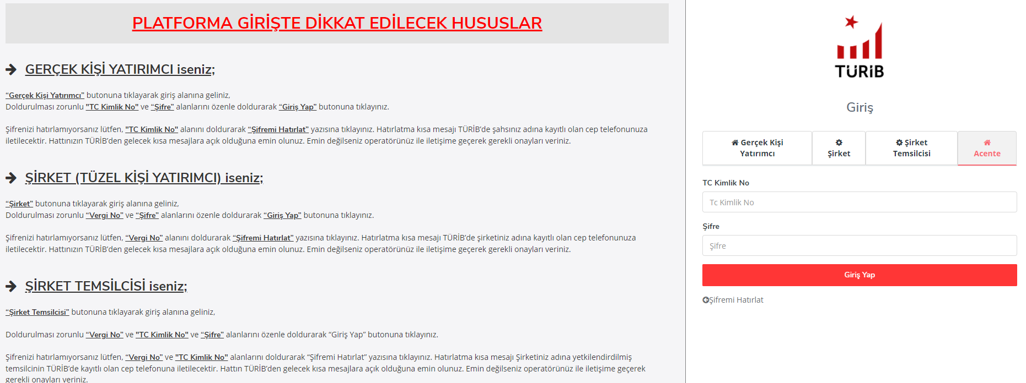
- Acente tarafından TÜRİB tarafından talep edilen tüm belgelerin yatırımcı tarafından doldurulması ve sunulan bütün evrakların her sayfasının yatırımcı tarafından paraflanarak imzalanması sağlanır.
- Acente yetkili personeli tarafından söz konusu evraklar kontrol edilir.
- Acente yetkili personeli aşağıda yer alan yatırımcı kayıt ekranı üzerinden yatırımcı kaydını yapar.
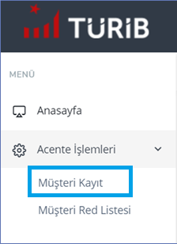
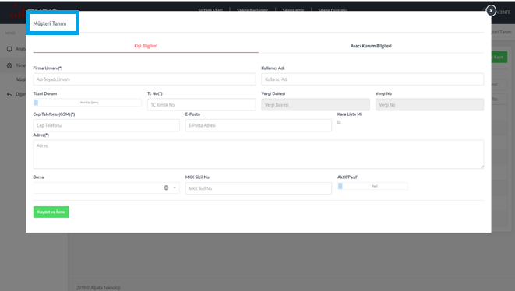
- Yatırımcı evrakları Acente yetkili personeli tarafından taratılarak TÜRİB web arayüzü vasıtasıyla TÜRİB’e iletilir.

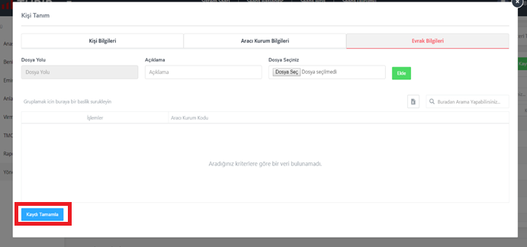

- TÜRİB tarafından yatırımcı kaydı onaylanır ve sisteme aktarılır.
- ELÜS Piyasası seansı süresince Acentelerin yapmış oldukları yatırımcı kayıtları sisteme aktarılmaz.
- Yatırımcı kaydında veya evraklarında eksiklikler veya hatalar bulunması durumunda ilgili Acente’ye TÜRİB tarafından bildirimde bulunulur. Acente tarafından kontroller yapılarak, gerekli güncellemeler yapılır.
- Yatırımcı evrakları güvenli bir şekilde Acente tarafından arşivlenir.

